- 应用概述
电力工业是国民经济的重要组成部分之一。它承担着将自然界提供的能源转换为人们直接使用的电能，也为现代工业、现代农业、现代科学技术提供必不可少的动力。同时也是人民却在日常生活中的重要动力来源，和人们的生活有着密切的关系。无人机作为架空输电线路巡检工作的新平台，通过无人机平台搭载各类型检测装置。大大减轻电力巡线的人力投入，还能快速、准确、安全地对输电线路进行不停电巡检。
- 应用场景
  - 输电通道实时巡查
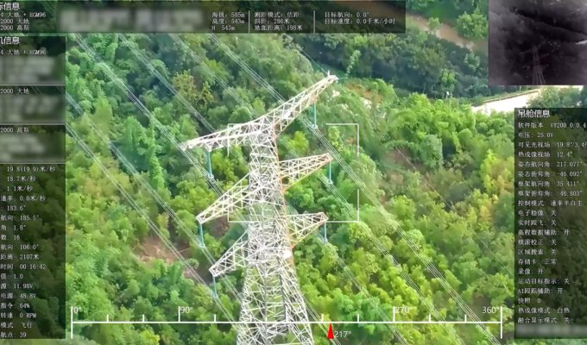
利用无人机平台搭载轻型双光吊舱，开展输电走廊监控巡查。通过相机对输电走廊内的违法施工、山火、烟雾、违法人群等进行在线实时监控。无人机将视频数据实时传输至操作人员及监管人员，为人机联防提供数据、位置支撑。无人机巡检系统与作业班组相互配合，发现问题能及时将问题信息传输至就近巡检人员，并对问题现场进行持续跟踪以及取证。
  - 通道巡检-正射/倾斜影像巡检
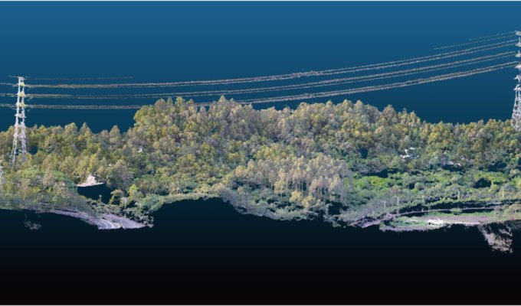
利用无人机搭载正射/倾斜相机，快速获取输电走廊高分辨率可见光影像。通过自动化建模技术、遥感技术，结合输电走廊信息资源，实现输电走廊可视化查询浏览。充分展示输电走廊基建建设成果，为输电走廊的深度建设提供基础地理信息。
  - 通道巡检-激光雷达巡检
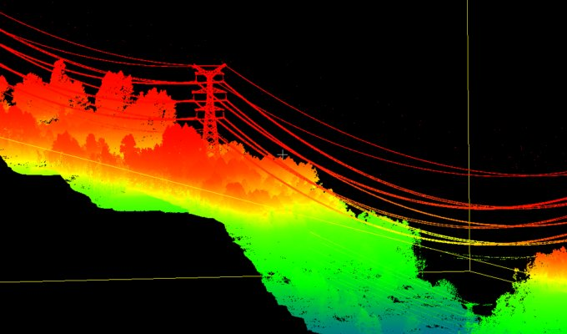
利用机载激光雷达，快速获取线路走廊高精度三维空间信息以及高分辨率真彩色影像信息,并快速、智能化展现输电通道内地面、植被、杆塔、导线等地三维形态特征。基于三维还原的激光三维点云数据实现线路交叉跨越高度、树高房高、线路与周边地物空间距离的高精度实时量测。
  - 通道巡检-植被测量巡检
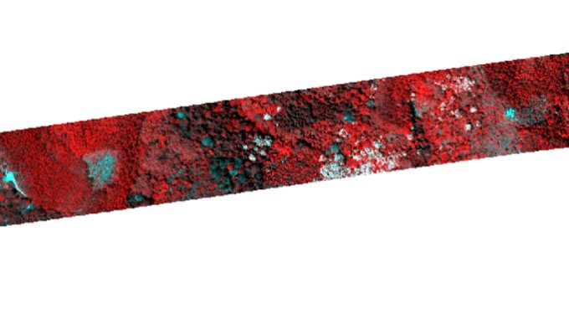
基于输电走廊不同物体在不同光谱带具有不同反射能力的原理，通过无人机搭载多个通道光谱传感器对输电走廊进行拍摄扫描，从而获取输电走廊内植被以及其他物体分布一览图。结合激光三维点云数据以及不同植被环境生长周期数据，对输电走廊内不同风险区域内植被未来生长影响趋势进行预判，提前规避由于树障导致的森林着火或输电线路停电现象。

